**Configuración de antenas.**

**Paso 1.**

Debemos conectar a la computadora la antena, primeramente conectamos la antena con un cable Ethernet desde el puerto **LAN** a el puerto **POE**.

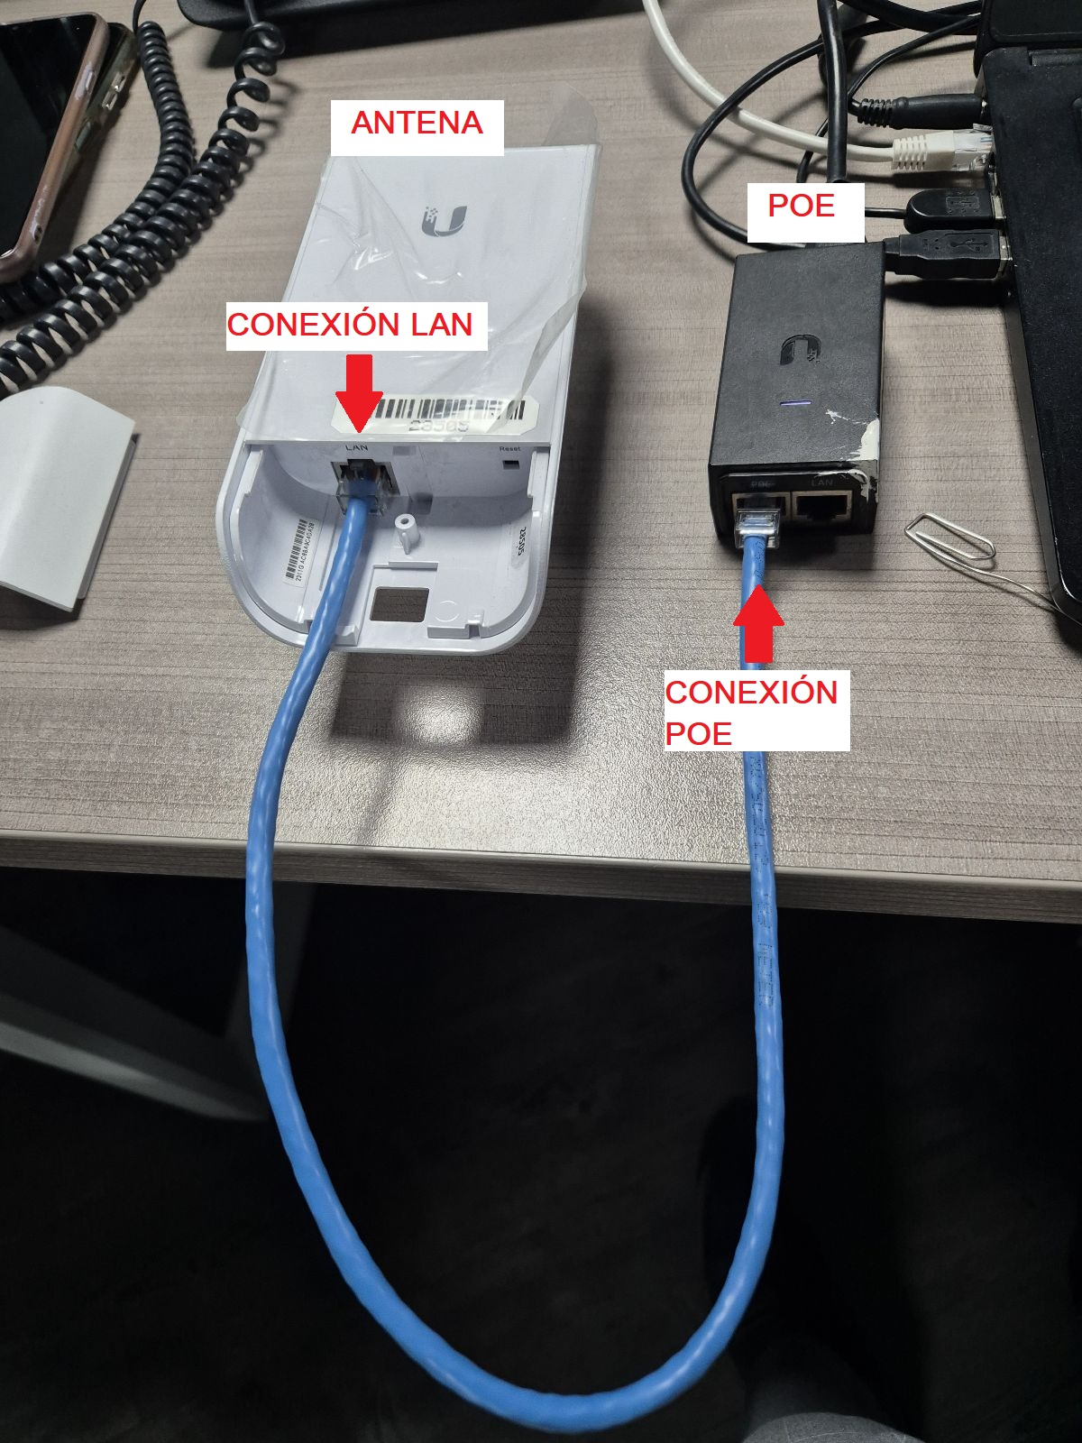

Paso siguiente debemos conectar el POE a la computadora por medio de otro cable

Ethernet, desde el puerto LAN del POE hacia el puerto Ethernet del equipo donde se está configurando la antena.

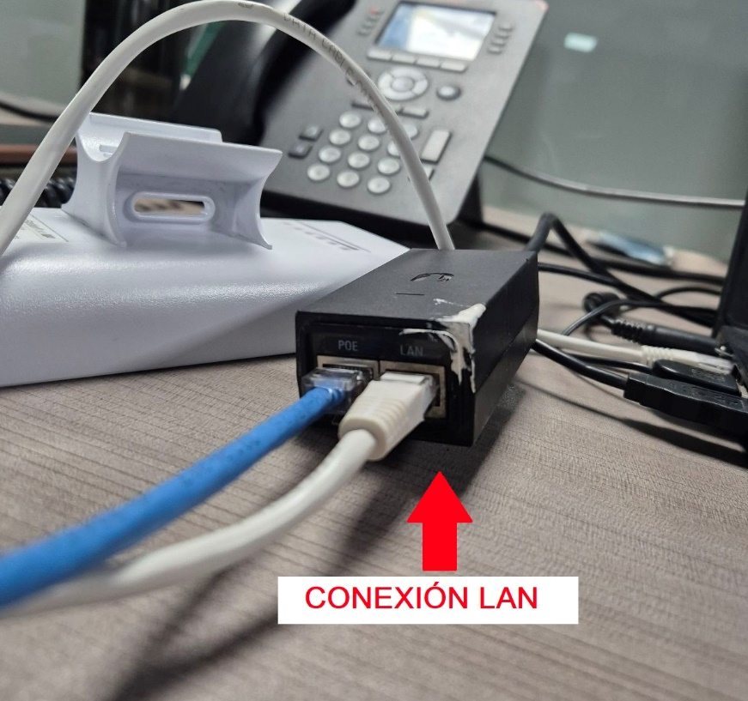

Ahora, a un costado del puerto LAN de la antena, podemos observar un pequeño

hueco con la etiqueta *Reset*, donde en su interior tiene un botón al cual debemos llegar

insertando la punta de un clip.

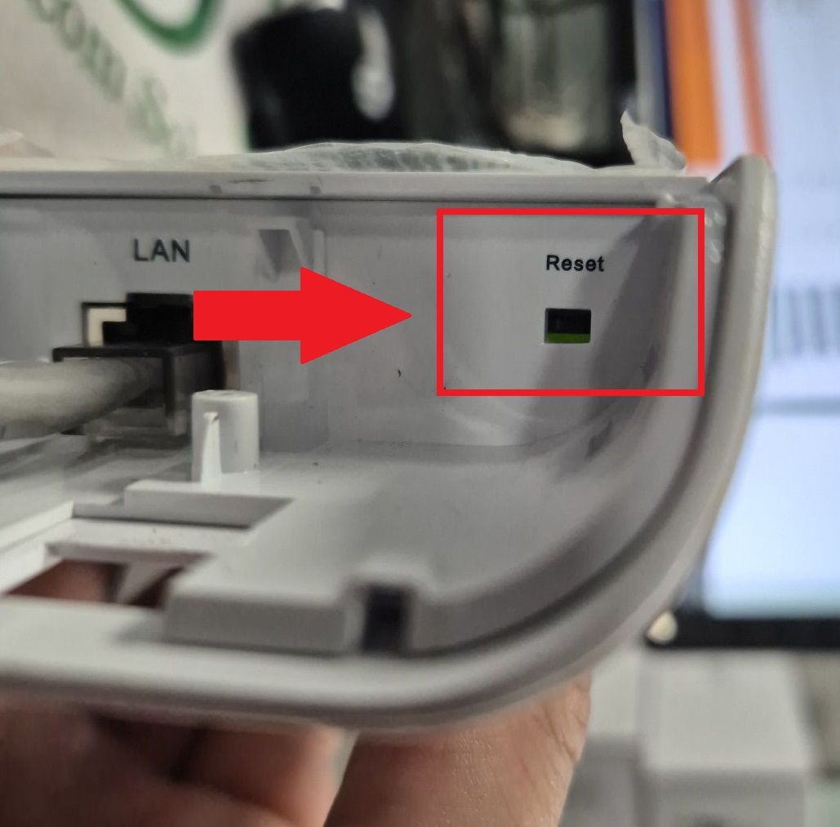

Una vez reiniciada la antena, van a parpadear todos los indicadores leds que se

muestran en la parte posterior de la antena.

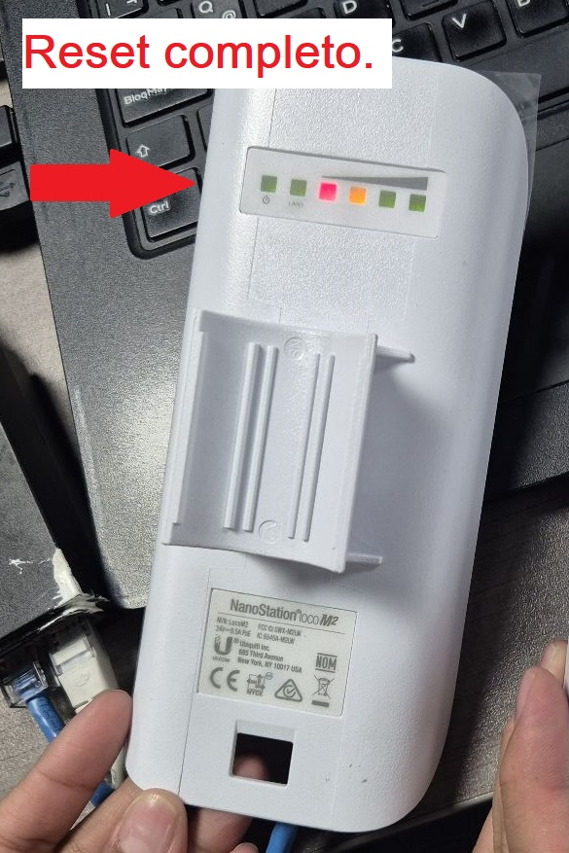

**Paso 2.**

Para empezar el proceso de configuración de antenas, debemos en primer lugar acceder

al ***“Panel de control”*** del equipo donde vamos a configurar las antenas.

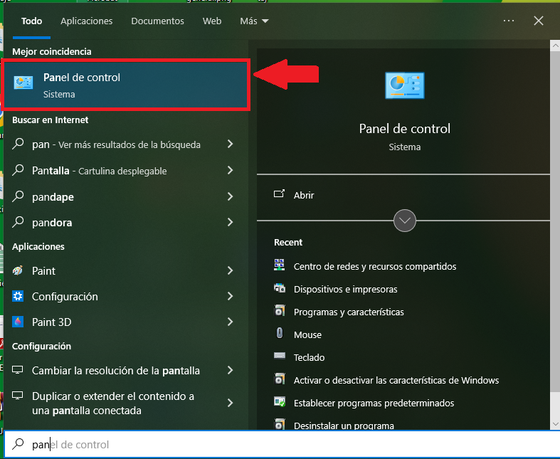

Una vez dentro, damos clic en ***“Centro de redes y recursos compartidos”.***

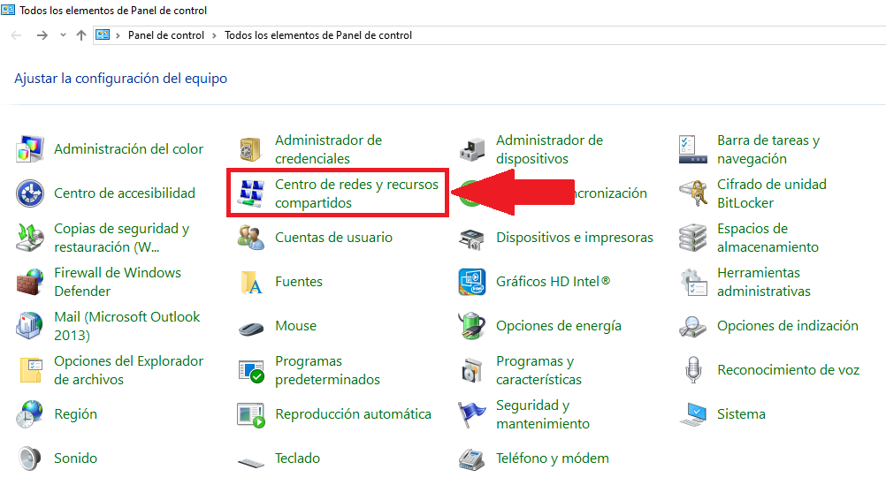

En seguida damos clic en ***“Cambiar configuración del adaptador.”***

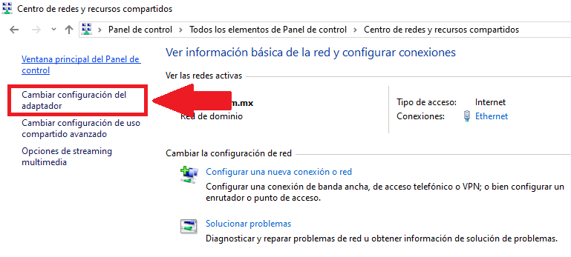

Se mostraran las opciones de conexiones de red disponibles, seleccionamos la opción

Ethernet, damos clic derecho y seleccionamos ***“propiedades”***.

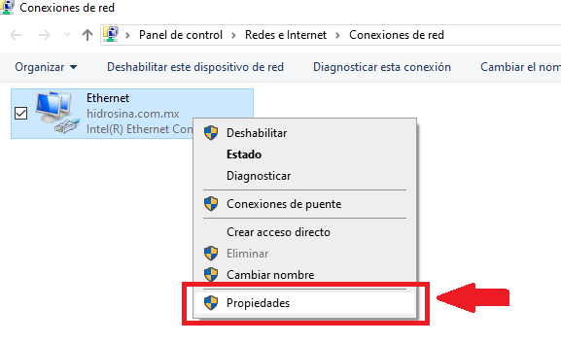

A continuación se muestra la ventana de las propiedades de Ethernet, buscamos la ***opción “Habilitar el protocolo de internet versión 4(TCP/IPv4)”*** y damos doble clic para abrir la configuración.

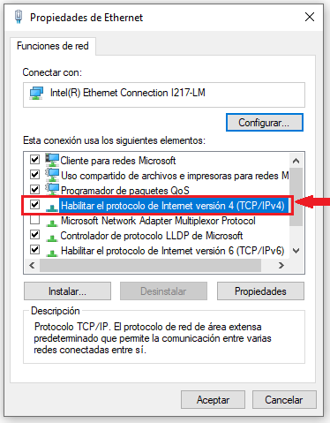

En seguida se mostrara la siguiente ventana de las propiedades.

Seleccionamos el check ***“Usar la siguiente dirección IP”***, donde debemos agregar una IP

estática a excepción de la ***“.20 .25 y .26”*** en el campo de texto **“*Dirección IP”*** vacía.

Debemos completar los campos como se muestra en la imagen.

Una vez terminado el llenado de los campos, damos clic en el botón aceptar.

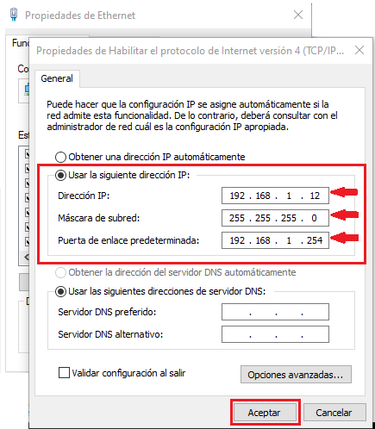

**Paso 3.**

Accedemos al navegador y accedemos a la IP de fábrica de la antena ***192.198.1.20***

Una vez accediendo mostrara el siguiente mensaje, donde debemos dar clic en el

botón ***“Configuración avanzada”.***

Se muestra ejemplo a continuación.

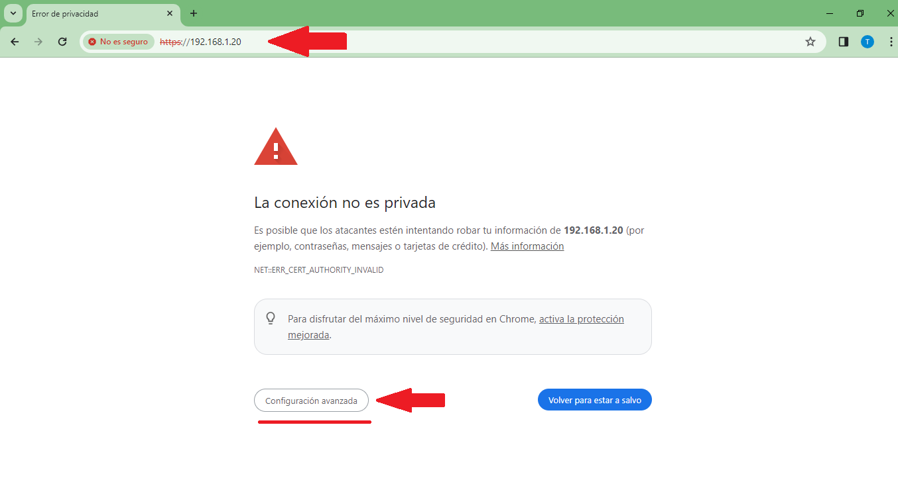

En seguida damos clic en ***“Acceder a 192.168.1.20 (Sitio no seguro).”***

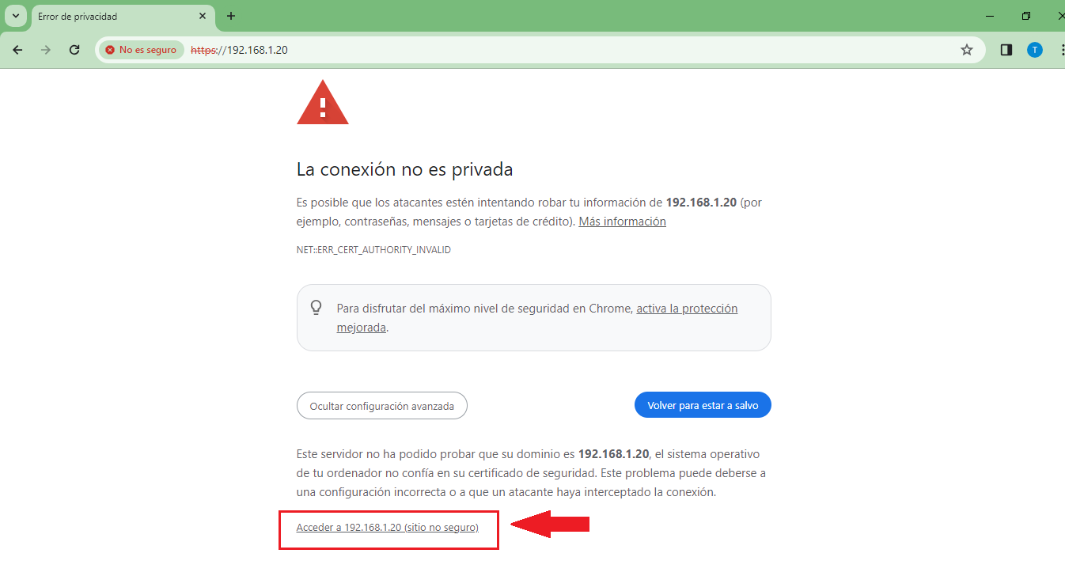

Se mostrará la siguiente interfaz.

En el formulario que se muestra debemos llenarlo con la siguiente información.

Como la antena esta ***“Reseteada”***, contiene los valores de configuración de fábrica,

por lo tanto, para el campo de texto ***“Nombre de usuario”***, se debe agregar ***“ubnt”,*** para

el campo ***“Contraseña”*** igualmente debemos agregar ***“ubnt”***.

En la lista desplegable del país seleccionamos ***“México”*** y en la lista del idioma

seleccionamos ***“Español”.***

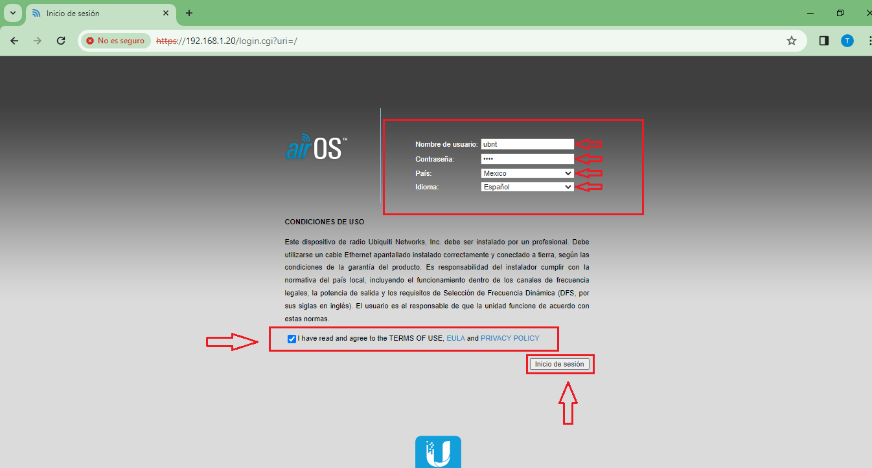

Una vez ingresando las credenciales, se mostrara la siguiente interfaz.

Donde podremos observar el menú de configuración, en la pestaña ***“NETWORK”*** en la pestaña desplegable ***“Gestión de ajustes de red”***, en el campo de texto ***“Dirección IP”,*** debemos agregar la IP ***192.168.1.25***

Una vez agregada la IP damos clic en el botón ***“Cambiar”***.

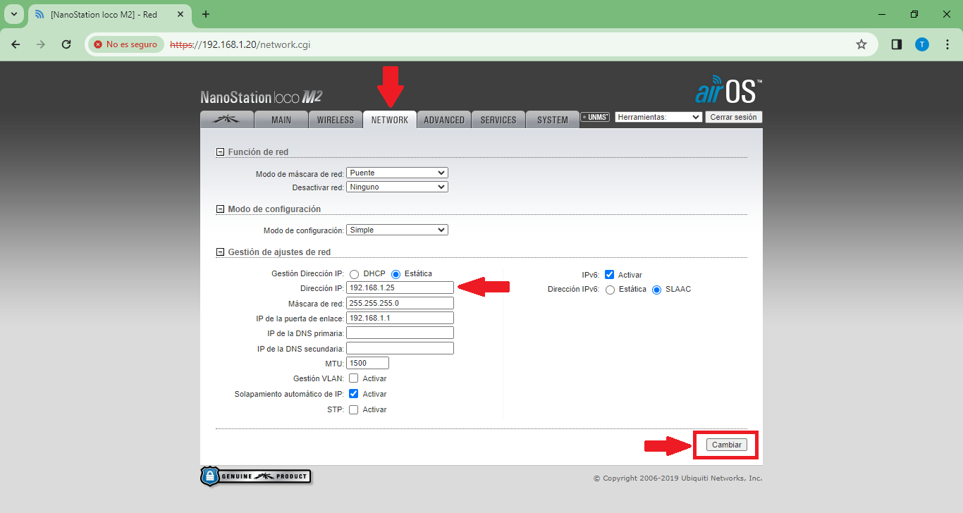

A continuación te pedirá el sistema cambiar las credenciales de acceso.

En la siguiente imagen se muestra como debemos cambiarlas.

Al finalizar damos clic en el botón “Cambiar”.

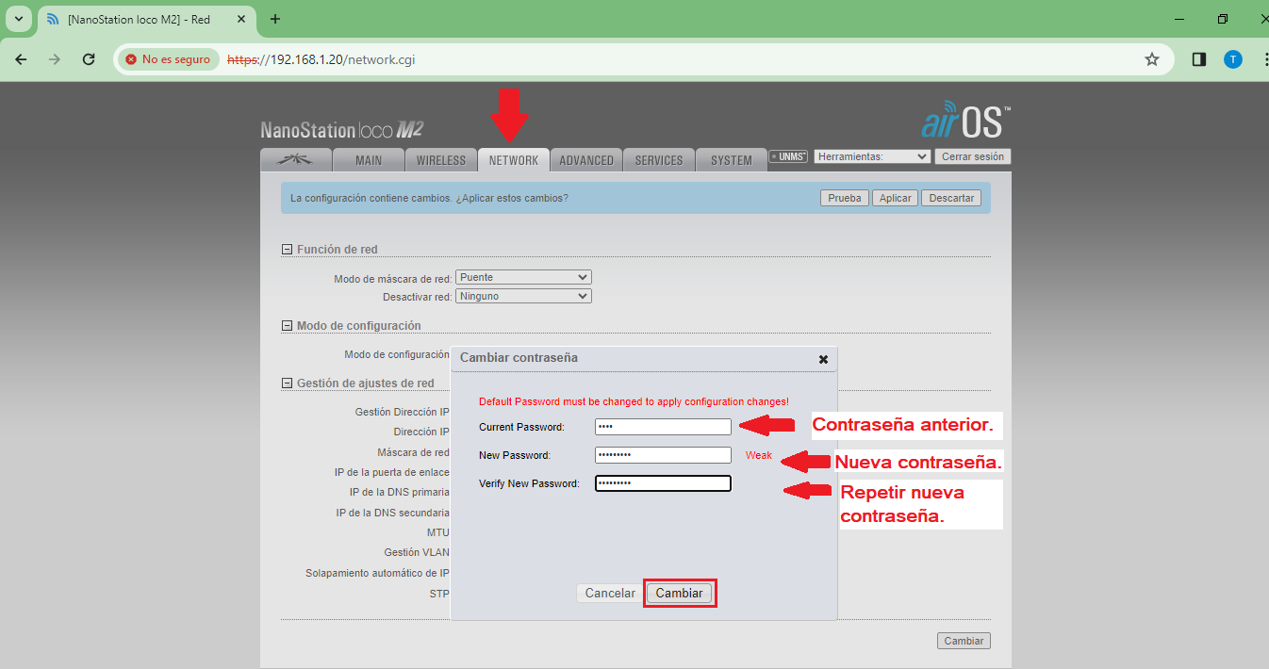

Se mostrara el siguiente mensaje.

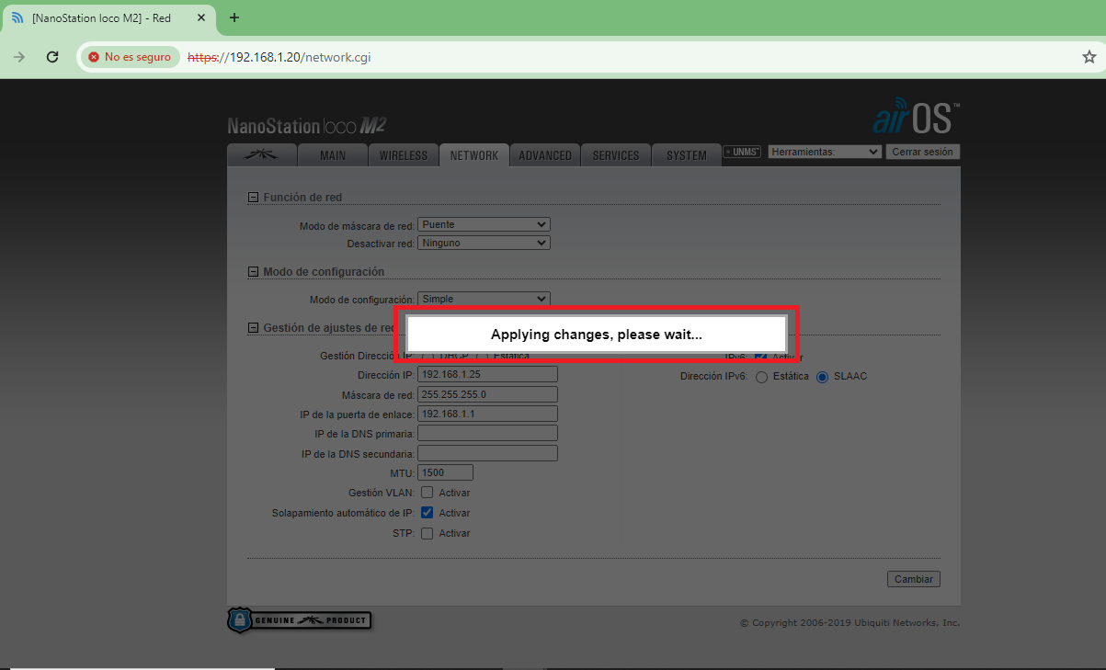

Volverá a cargar la página.

Pero ahora desde la ***IP*** ***192.168.1.25***

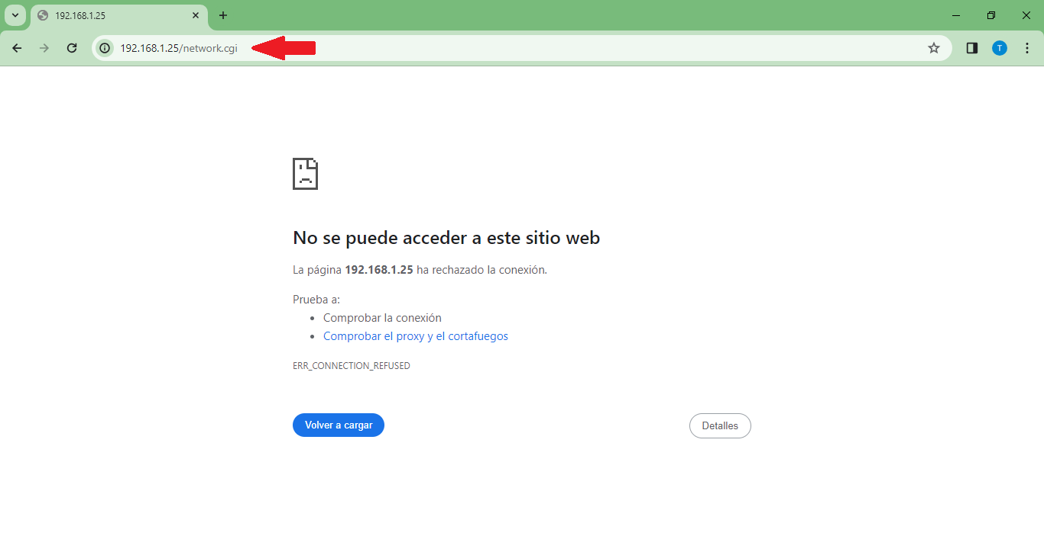

Repetimos el mismo proceso para poder acceder a la interfaz de configuración.

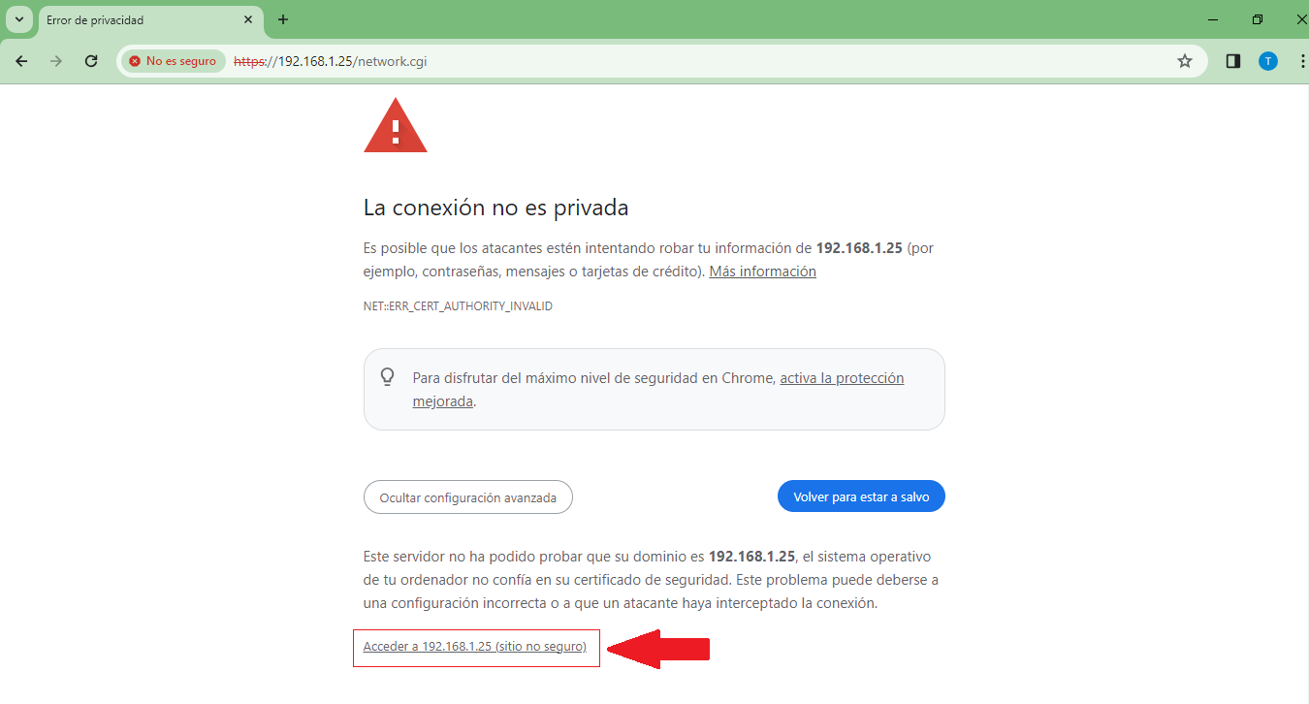

Accedemos al sistema con las ***“Nuevas credenciales”.***

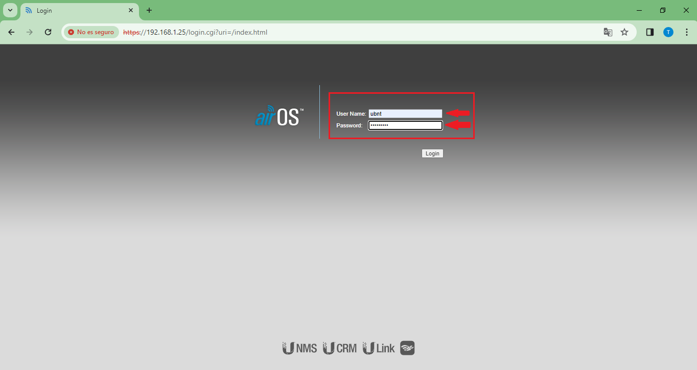

Ahora en la pestaña “*WIRELESS*”, seleccionamos de la lista desplegable ***Wireless Mode***

la *opción* ***“AP-Repeater”.***

En seguida en el campo de texto ***WDS Peers*** agregamos la dirección MAC de la

antena que vamos a vincular, está la vamos a encontrar en la etiqueta que tiene

pegada la antena a un costado de la entrada de Ethernet.

La dirección MAC se debe ingresar separando cada par de caracteres

por dos puntos, por ejemplo la dirección MAC *AC8BA9C4D662* debe

agregarse de la siguiente manera **AC:8B:A9:C4:D6:62**

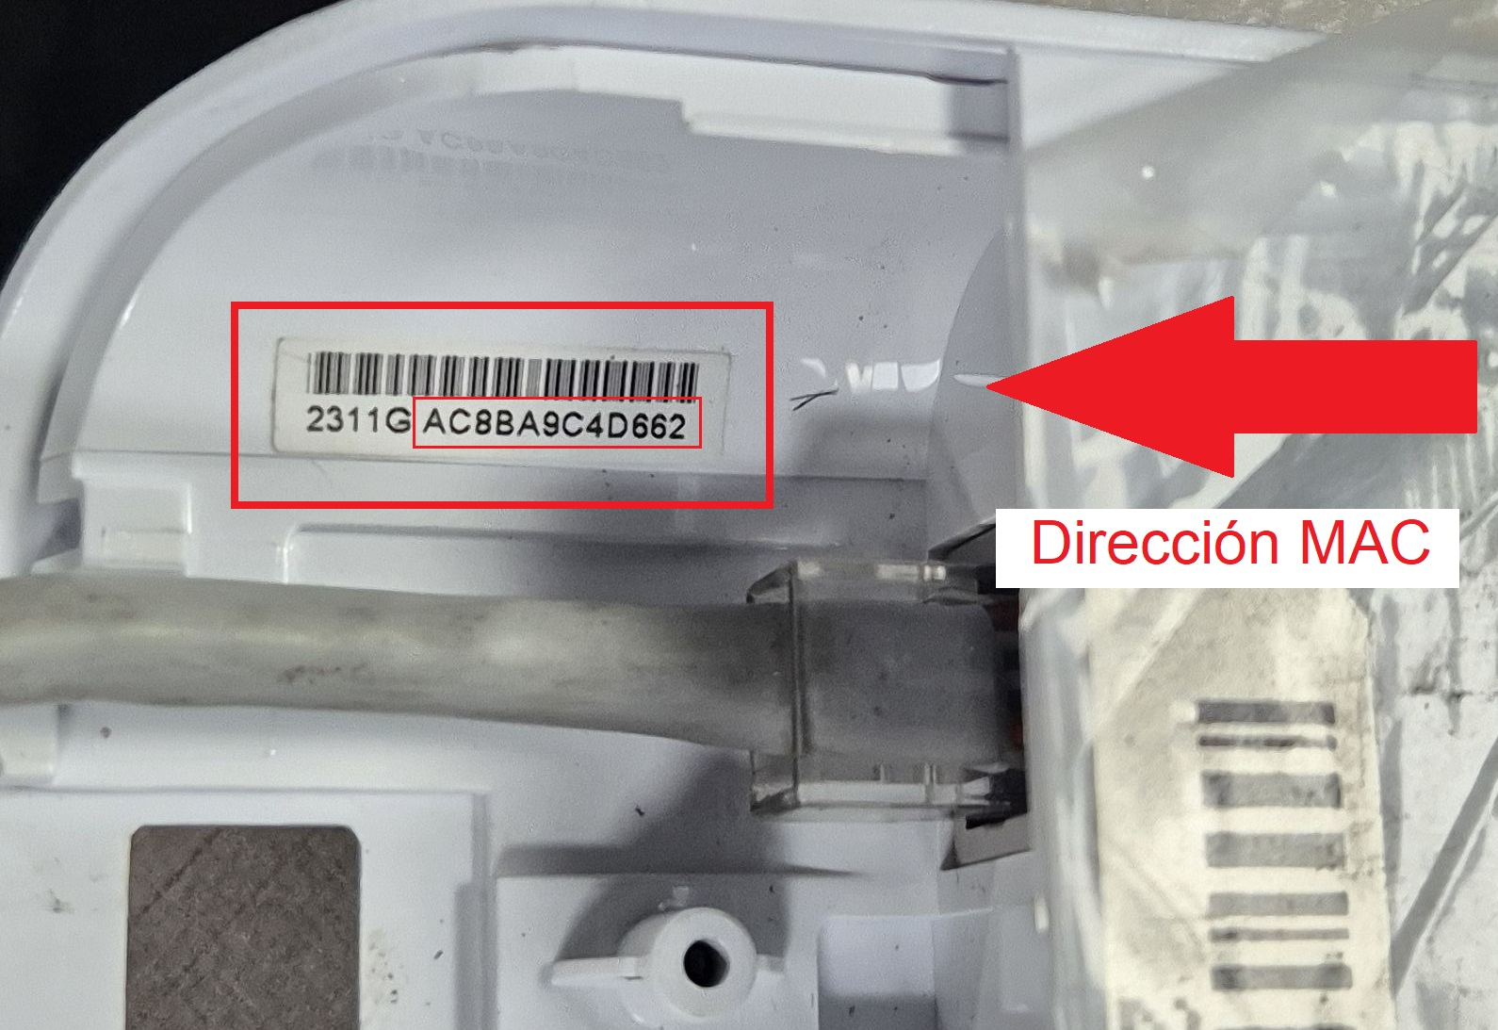

Una vez ingresada la dirección MAC en el campo de texto correspondiente, damos clic en

el botón ***“Aply”,*** y las antenas se deben de comunicar, esto lo podemos comprobar

ya que ambos indicadores de ambas antenas deben parpadear a la par.

Si podemos observar esto quiere decir que se comunicaron de manera exitosa,

en caso contrario debemos revisar la configuración en los ajustes.

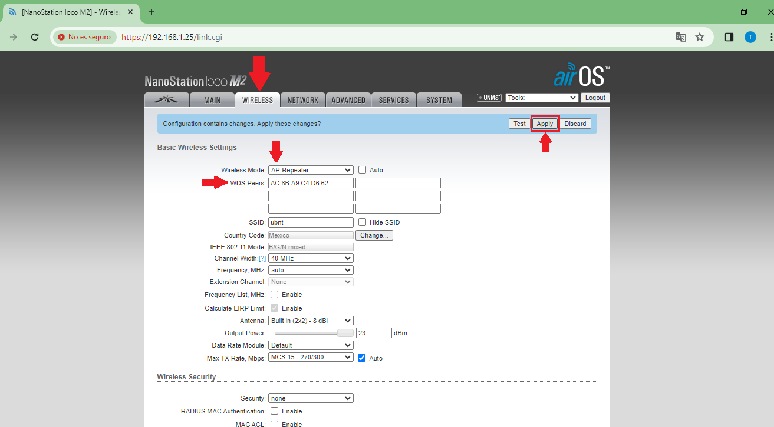

Una vez aplicados los cambios volvemos al navegador donde debemos acceder de

nuevo a la IP de fábrica de la antena ***192.198.1.20*** para que podamos acceder a la

otra antena que estamos vinculando.

Igualmente aparecerá el mensaje de “La conexión no es privada”, en el cual accedeos a la configuración avanzada para dar clic en ***“Acceder a 192.168.1.20 (sitio no seguro)”***.

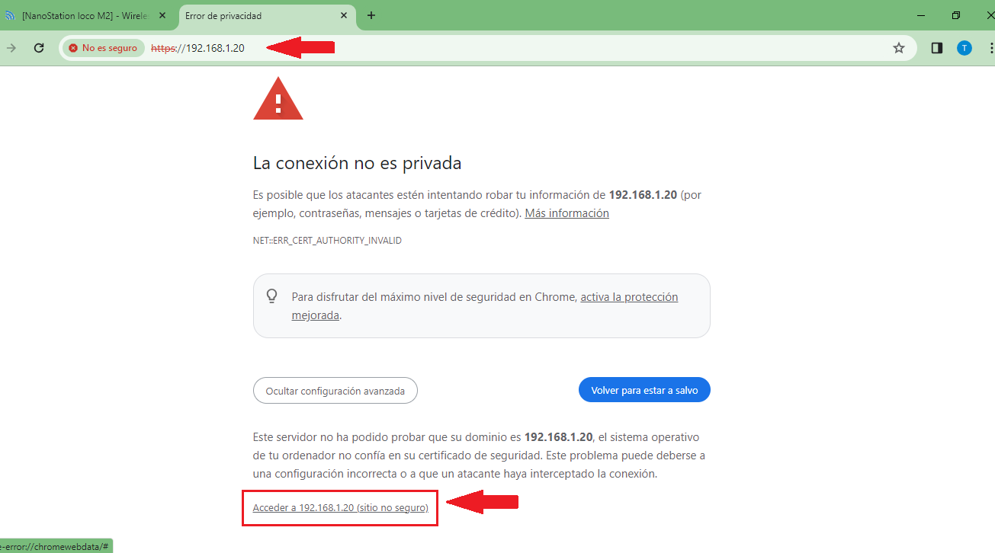

Nuevamente accedemos con las contraseñas default que vienen configuradas de fábrica.

Para el campo de texto *“Nombre de usuario”* escribimos ***ubnt,*** en el campo de texto

*“Contraseña” escribimos* ***ubnt,*** en la lista desplegable “País” seleccionamos ***México*** y en

idioma seleccionamos ***Español****.*

Marcamos el check aceptando las políticas de privacidad y en seguida damos clic en el botón

***“Inicio de sesión”.***

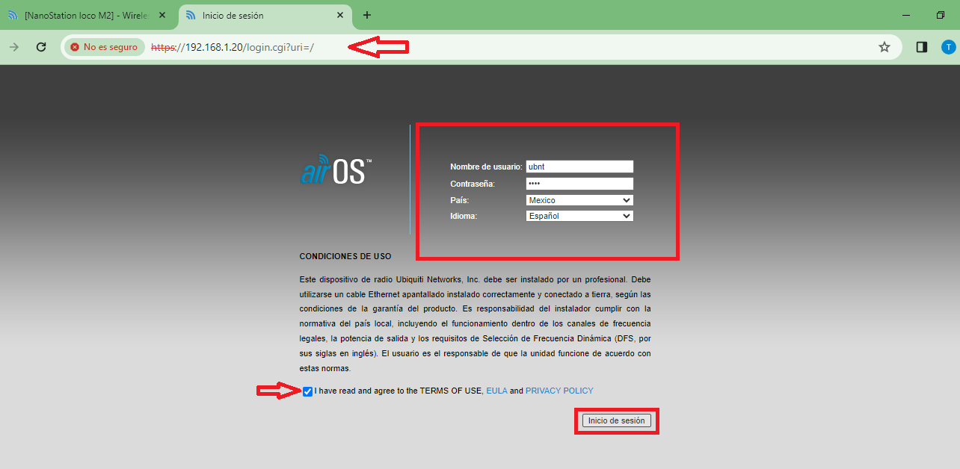

A continuación vamos a acceder al menú de configuración.

Nos dirigimos a la pestaña ***“NETWORK”,*** nos dirigimos al sub-menu ***“Gestión de ajustes de red”*** y en el apartado ***“Dirección IP”*** cambiamos a la ***IP 192.168.1.26***

Una vez hecho lo anterior damos clic en el botón ***“Cambiar”.***

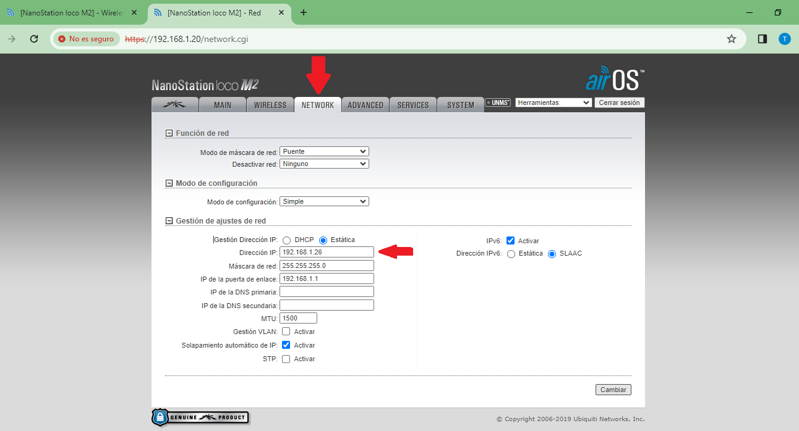

Después de lo anterior, volverá a cargar la página en automático, pero ahora desde

la ***IP 192.168.1.26***

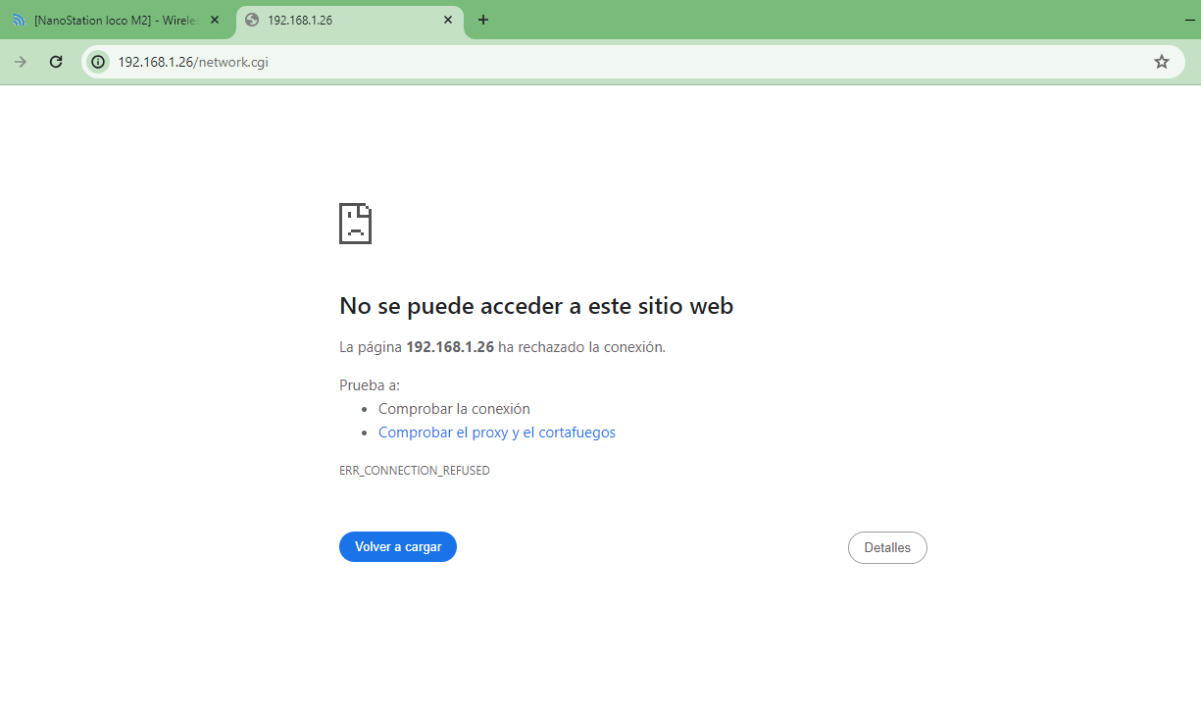

Accedemos a la configuración avanzada y aceptamos ***“Acceder a 192.168.1.26”***

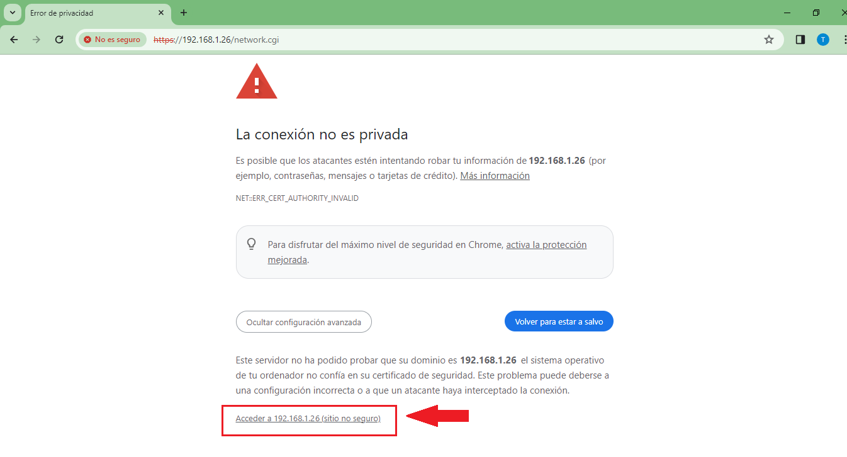

Ingresamos con las credenciales que tiene por default.

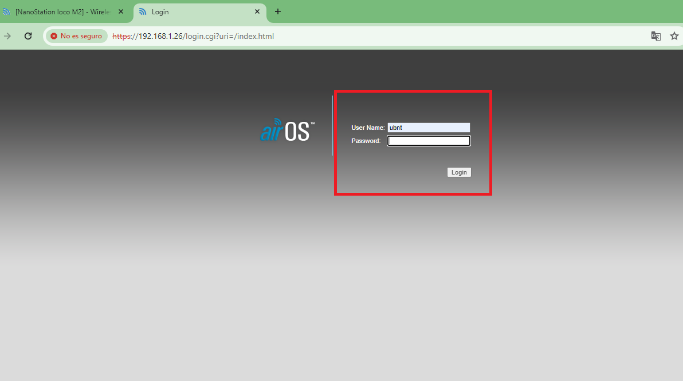

Una vez dentro del menú de configuración, nos vamos a la pestaña ***“WIRELESS”,*** en el

Campo de texto “Look to AP” debemos ingresar la dirección MAC de la otra antena que se está configurando.

En seguida damos clic en el botón ***“Aply”*** para aplicar los cambios.

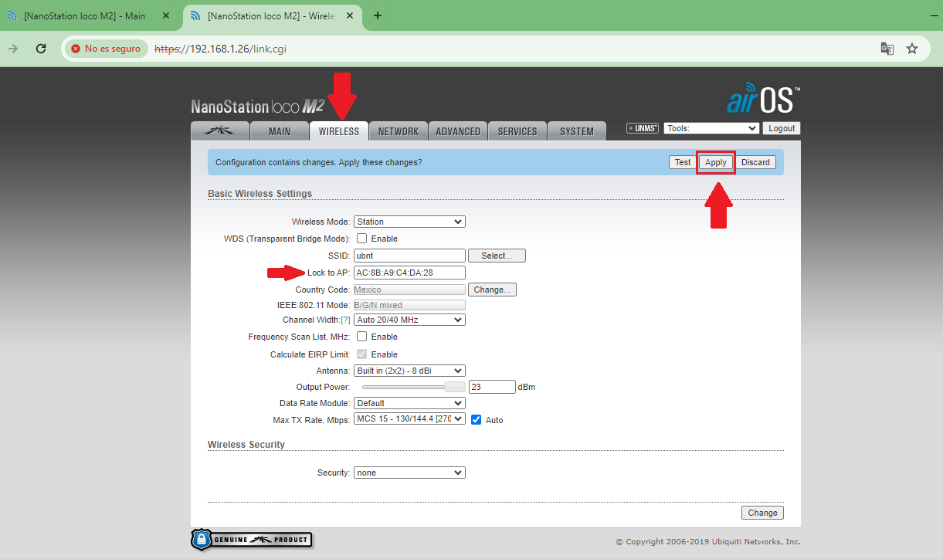

Una vez aplicados los cambios se encenderán todos los indicadores LED a excepción

del indicador LAN ya que en una antena no está conectada.

Una vez que podamos observar que los indicadores se encienden podemos decir que

las antenas ya están configuradas.

Para comprobar lo anterior podemos apagar y volver a encender de nuevo las antenas

las cuales a la par deben volver a encender los indicadores LED.

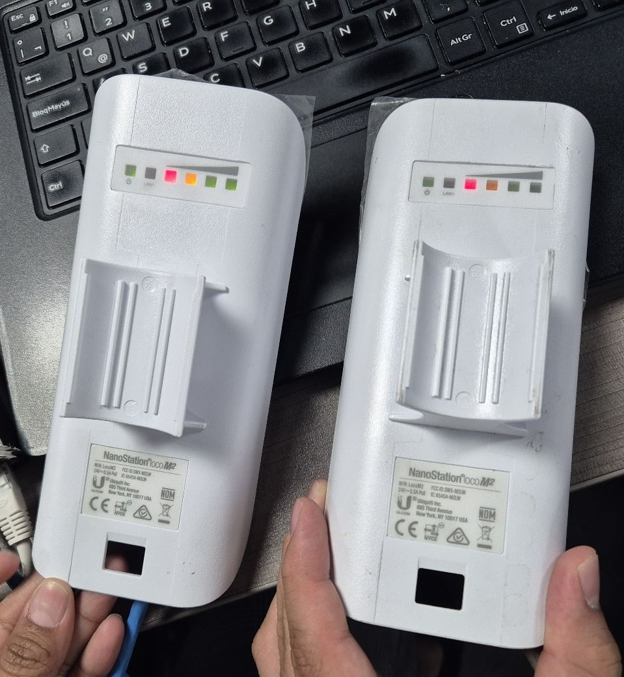

***Finaliza lectura del manual.***

